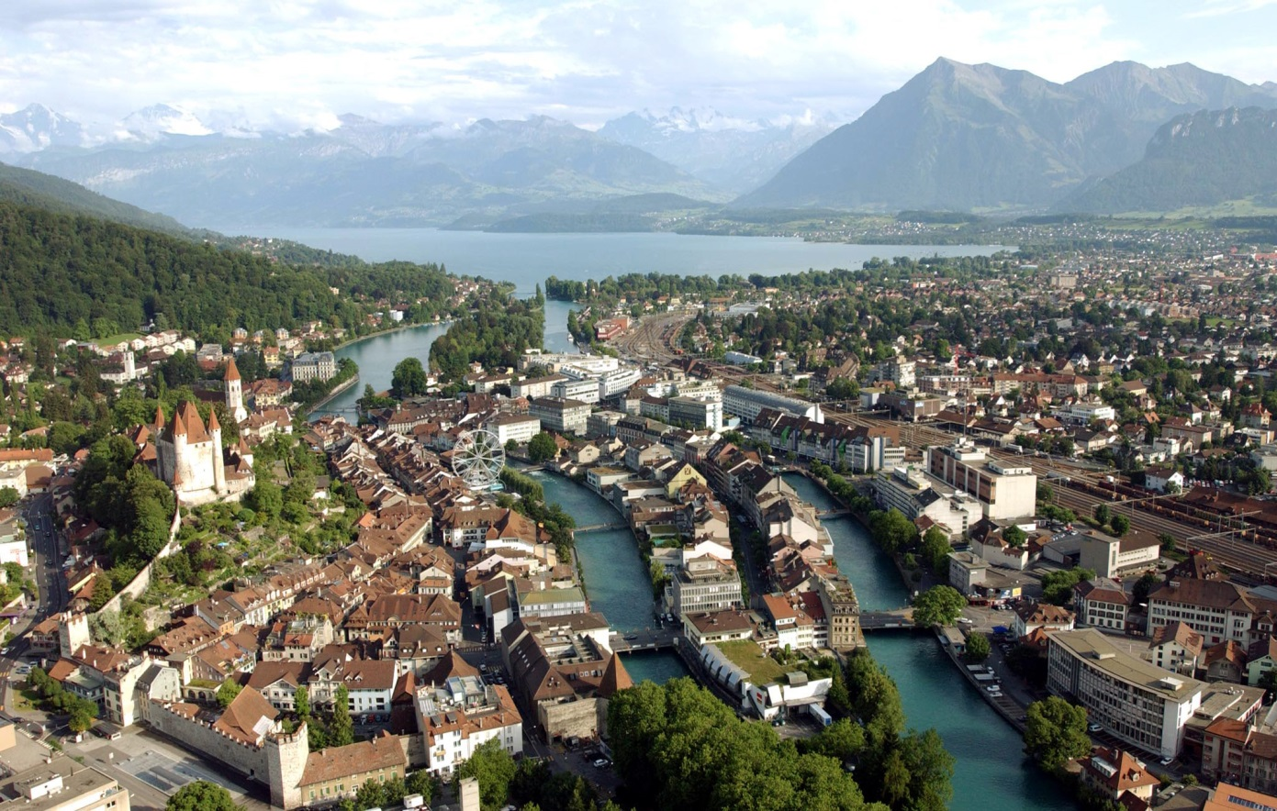

Ausgangslage Gästekarte für Dauermieter

Merkblatt
PanoramaCard Thunersee
Dauermieter

Viele Destinationen kennen keine Gästekarten für Dauermieter, jedoch Rabatte auf Saisonabonnemente und einzelne Leistungen. Wie zum Beispiel in Davos. Dort geniesst man als Dauermieter folgende Rabatte: Auf die Fahrt mit den Bergbahnen gibt es eine Reduktion von bis zu 20 %. Das Schwimmbad im Sommer in Klosters ist zudem zum 1/2 Preis verfügbar.

Für das kommende Jahr 2014 führt TTST daher eine neue Gästekarte die sogenannte «PanoramaCard» ein. Diese Karte wird die bisher eingesetzte Gästekarte komplett ersetzen.

Inhalt/Leistungen der PanoramaCard für Dauermieter
Folgende sehr attraktive Leistungen sind in den Karten der Dauermieter inkludiert.

Leistung | Angebot | Dauer
Öffentliche Altstadtführungen Thun | GRATIS | Sommersaison
Öffentliche Themenführungen Stadt Thun | 50 % | Sommer
Niesenbahn | 50% Berg-, Talfahrten | Sommersaison
Stockhorn | 50% Berg-, Talfahrten | Ganzjährig
Niederhorn | 50% Berg-, Talfahrten | Ganzjährig
St. Beatushöhlen | 50% auf Eintrittspreis | Sommersaison
Panoramabrücke Sigriswil | 50% Eintrittspreis | Ganzjährig
Miete E-Bike:  Naturpark Diemtigtal, Krattigen Tourismus, Veloatelier Wimmis | 50 % | Sommer
Wellness- & Spa-Hotel Beatus | 50% Einzeleintritt Solbad bzw. Sauna | Ganzjährig
Fitnesspark Oberhofen | 50% Hallenbad Eintritt | Ganzjährig
Wengen Tourismus | 40% Tennisplätze | Sommersaison
Einwohnergemeinde Spiez | 25% Einzeleintritt Frei-und Seebad Spiez | Sommersaison
Heimwehfluhbahn | 41% Bahn/Rodelbahn, 3 Fahrten | Sommersaison
Schloss Spiez | 20% Eintritt Schloss | Ganzjährig
Spiez Marketing AG | 20 % Kanuweg & Minigolf | Sommersaison
Swisscovery GmbH | 20% Foxtrail Shortrail, nur gültig bei Buchung im Welcome Center Thun | Ganzjährig
Thunerseespiele | 10 % Rabatt auf den Ticketpreis | Sommer
Und noch viele weitere attraktive Reduktionen, welche ab 1. März auf der Website www.panoramacard.ch ersichtlich sind.

Zusätzliche Leistung/PVC Karte
- Für Dauermieter gibt es eine spezielle persönliche Gästekarte (PVC Card). Diese Karte ist an 20 Tagen im Jahr gültig. Diese 20 Tage können einzeln bezogen werden und müssen nicht zusammenhängend sein.
- Exklusiv nur für Dauermieter: Zusätzlich erhalten Sie als Dauermieter pro Gästekarte 10 % Rabatt auf Tickets für das Musical der Thunerseespiele. Dazu erhalten Sie gratis ein Programmheft. Nur telefonisch buchbar direkt bei den Thunerseespielen (Telefonnummer +41 (0)33 225 05 35).

Musterbeispiel einer persönlichen PVC-Karte:
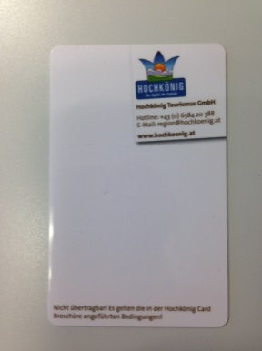
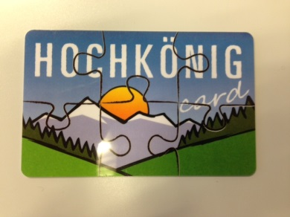

Abgabe Karte
Nach erfolgter Bezahlung der Pauschalkurtaxe können Sie mit dem Bestellformular «PanoramaCard Dauermieter» Ihre persönliche Karte bei Thun-Thunersee Tourismus bestellen. Das Bestellformular erhalten Sie im lokalen Tourismusbüro.

Kosten
Für die Erstellung und Druck der PVC-Karte wird Ihnen eine jährliche Kartengebühr CHF 10.00 pro Erwachsene Person und CHF 5.00 pro Kind verrechnet.

Missbrauch/Verlust
Die PVC-Karte ist personalisiert und nicht übertragbar. Auf Verlangen muss ein Ausweis vorgelegt werden. Melden Sie uns den Verlust umgehend und Ihre Karte wird innerhalb von fünf Arbeitstagen ersetzt. Für das Erstellen einer neuen Karte verrechnen wir Ihnen eine Gebühr von CHF 10.00.

